Реализация программы «Комплексное развитие сельских территорий» в 2023 году

На территории муниципального образования Веневский район с 2021 года реализуется региональный проект «Благоустройство сельских территорий» в рамках государственной программы Тульской области «Комплексное развитие сельских территорий Тульской области», утвержденной постановлением Правительства Тульской области от 16.01.2020 № 4.
В 2021 году по программе «Комплексное развитие сельских территорий» в пос. Грицовский благоустроено 6 объектов: внутридворовые территории многоквартирных домов № 9 и № 9а по ул. Шахтерская, № 13, № 17, № 18 по улице Первомайская, автодорога по ул. Школьная, зона отдыха в пос. Грицовский.
В текущем году планируется продолжить благоустройство внутридворовых территорий в пос. Грицовский. Запланирован ремонт внутридворовых территорий многоквартирных домов № 4; № 6 и № 8; № 5, № 5а и № 7 по ул. Школьная.
Администрацией муниципального образования Веневский район заключены контракты с подрядной организацией ООО «Дорожник» на общую сумму 5,3 млн. рублей.
В рамках благоустройства данных внутридворовых территорий будут произведены работы по ремонту асфальтового покрытия проездов автотранспорта, парковочных карманов, подходов в подъезды, замена бордюрного камня, устройство пешеходных дорожек, установка скамеек и урн, устройство мест для уличной сушки белья. Начало работ запланировано в июне текущего года.

Дворовая территория МКД № 4 по ул. Школьная в пос. Грицовский
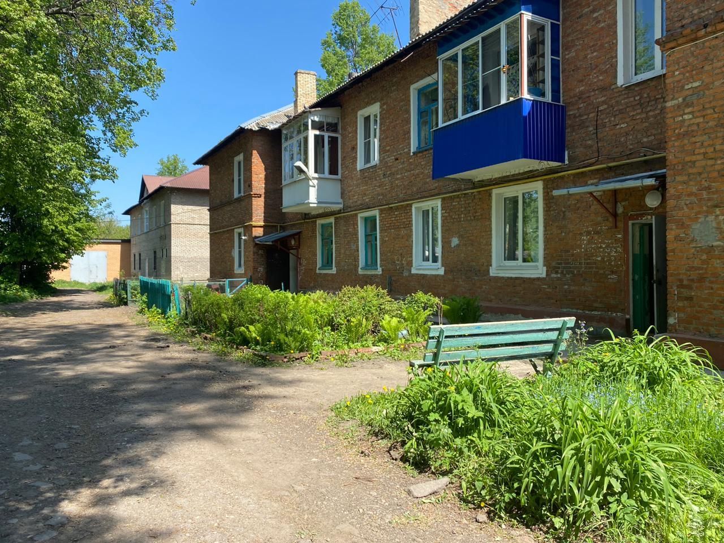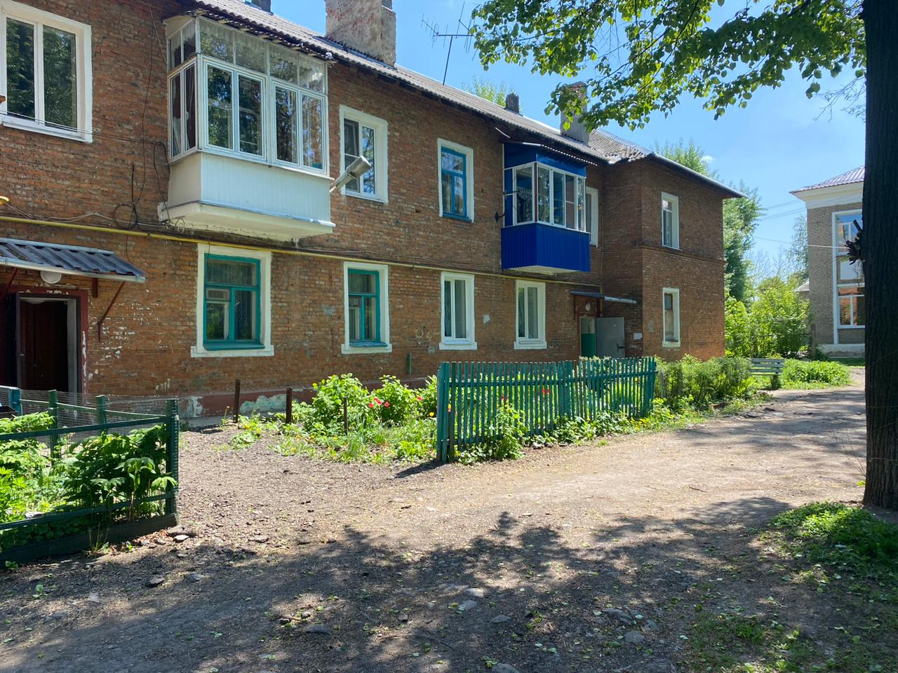

Дворовая территория МКД № 6 и 8 по ул. Школьная в пос. Грицовский
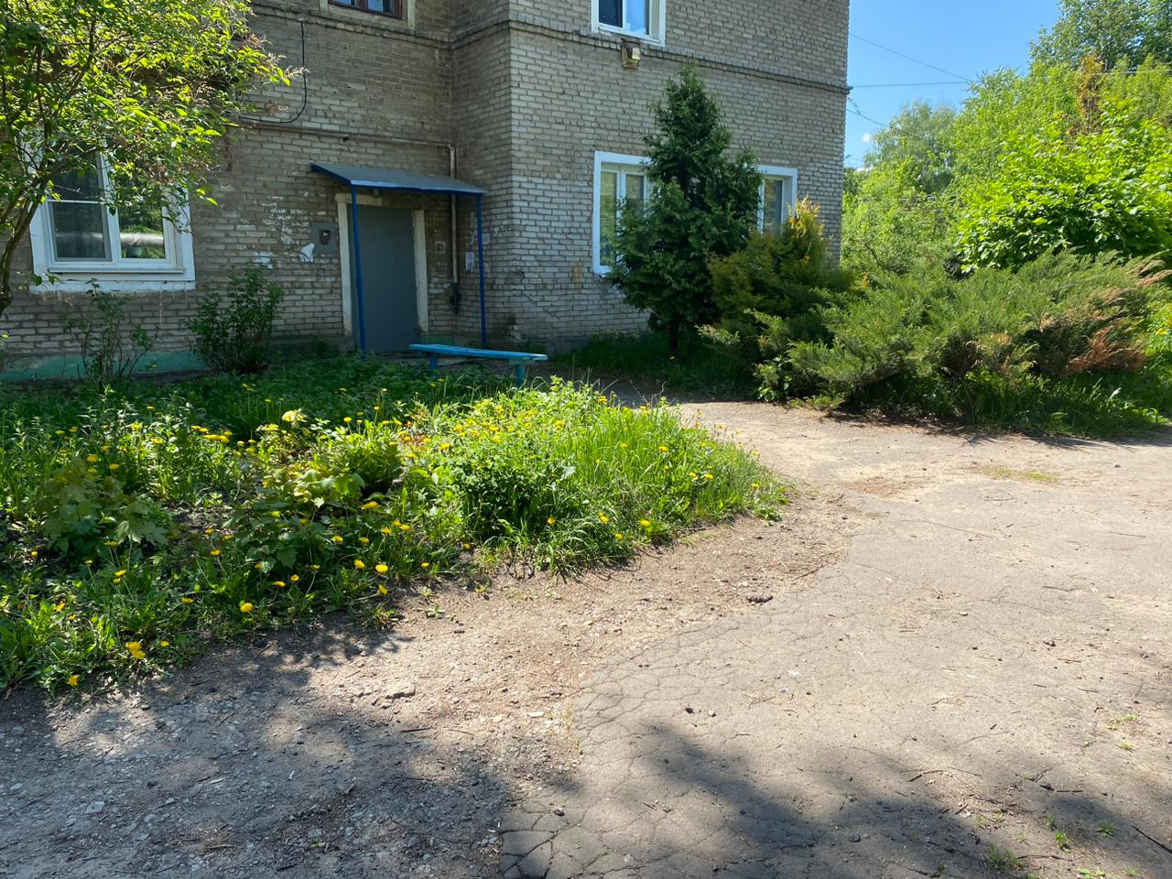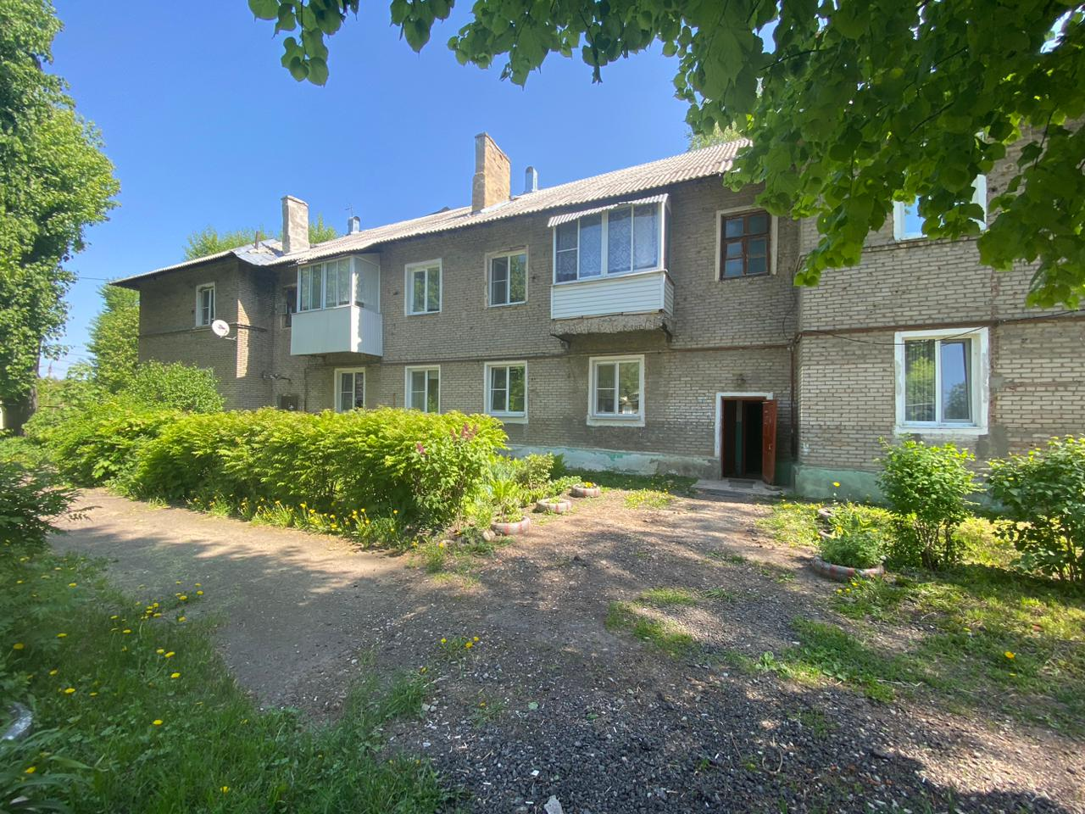

Дворовая территория МКД № 7, 5 и 5а по ул. Школьная в пос. Грицовский
